Ürün Kodu : | MT-500
 | En | Boy |  | Yük
Dış Ölçüleri | 680 | 680 |  | 1830 mm
İç Ölçüleri
Fiyatı :
Paket Adedi : | 1 | Koli Adedi : |  | 1

Özellikleri |  | Aksesuarları  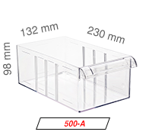
  MT-500
  4 yönlü dönen çekmeceli dolap
  Cinsi: | En: | Boy: | Yük: | Adet:
  500-A | 140 | 230 | 98 mm | 180 | ad.
  Toplam çekmece : |  |  |  | 180 | ad.
  Özellikleri: 4 yönlüdür.
  Ekseni etrafında dönebilir.
  Elektro statik toz boyalıdır.
  Taşıma Kapasitesi: 1000 kg
  Çekmece ve Çekmece Ebatları

